济南市工业和技改投资项目服务平台操作手册-企业用户

济南市工业和信息化局
二0一九年十二月
目 录
1. 概述 1
1.1. 系统用途 1
1.2. 系统功能 1
1.3. 注意事项 1
2. 企业平台 2
2.1. 登录系统 2
2.2. 退出系统 2
2.3. 项目申报 3
2.4. 通知中心 5
2.5. 月度上报 6
2.6. 通知文告 6

概述

系统用途
实现重点项目采集监管信息化，通过无线通信等技术，实现重点项目采集、监管的数字化和可视化，从而提高监管的效能实现对重点项目的异常问题的“早发现、早制止、早处置”。
通过信息化手段将重点项目进度、问题等数据采集分析日常工作管理起来，构建企业、乡镇（街道）、县级工信局、市级工信局四级平台，实现工业投资项目、重点项目、技改项目的数据采集与分析，实现动态监管，利于政府对项目的监管、进度等分析。
预期读者：使用本系统操作人员。
Web端兼容 360极速版、搜狗浏览器极速版、火狐、谷歌；

系统功能
主要功能：
企业级数据采集平台：
- 项目申报：提供企业基础信息的展示与编辑，对企业参见重点项目、备案项目等进行展示，提供月度进展、问题上报功能；
- 月度上报：县级对自己当月掌握的项目投资、进度等情况通过主管描述等上报至市级；
- 通知中心：项目月度上报催办信息列表；
- 通知文告：查看下载通知文告信息。

注意事项
- 系统中涉及的金额字段，单位统一为“万元”。
- 企业用户上报投资任务前必须完善企业的基本信息。
- 企业用户的任务：（1）完善一次企业信息。（2）每月5号前上报上月投资金额与下月计划投资。

企业平台

登录系统
功能：登录系统。
步骤：
- 打开浏览器，例如输入http://124.128.155.218:8008/#/login 网址，跳转登录页面；
- 输入正确的用户名和密码（企业用户 用户名：企业名称 密码：123），登录系统，如图：


退出系统
功能：退出系统。
步骤：
- 点击页面右上角的用户旁边的按钮，退出系统，如图：
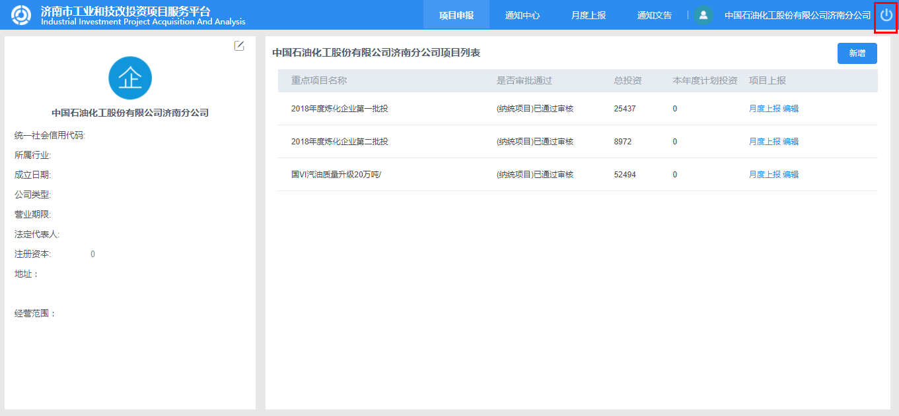
- 返回登录页面，用户可以登录其他用户，如图所示：


项目申报
功能：企业基本信息展示、编辑，企业参建项目列表，月度上报、项目详细等功能。
- 企业信息：进入企业平台首页后，左侧展示企业基本信息，如图：
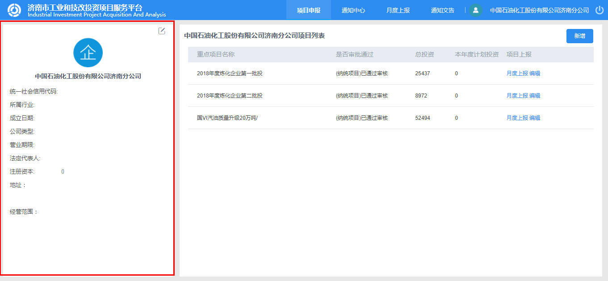
- 点击企业信息右上角的按钮，进入企业信息编辑窗口，修改企业信息，对企业信息进行完善、更新，如图：
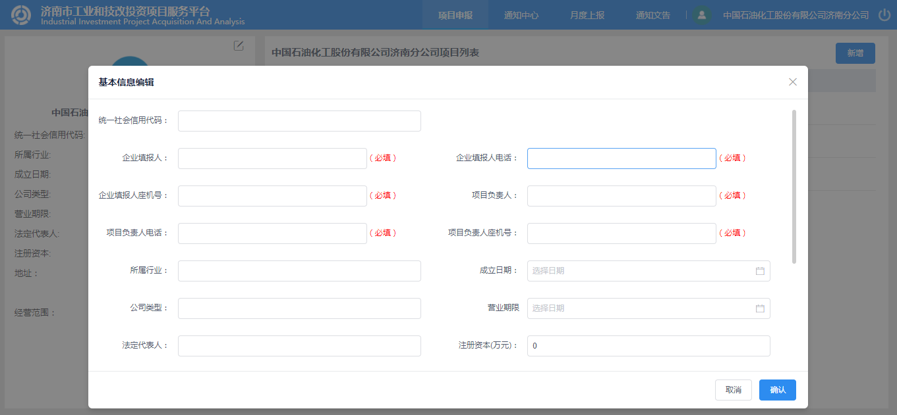
- 月度上报：点击项目列表中记录后方的“月度上报”按钮，填写当月项目完成的投资、遇到的问题等，点击“确认”按钮，完成月度上报操作，如图：
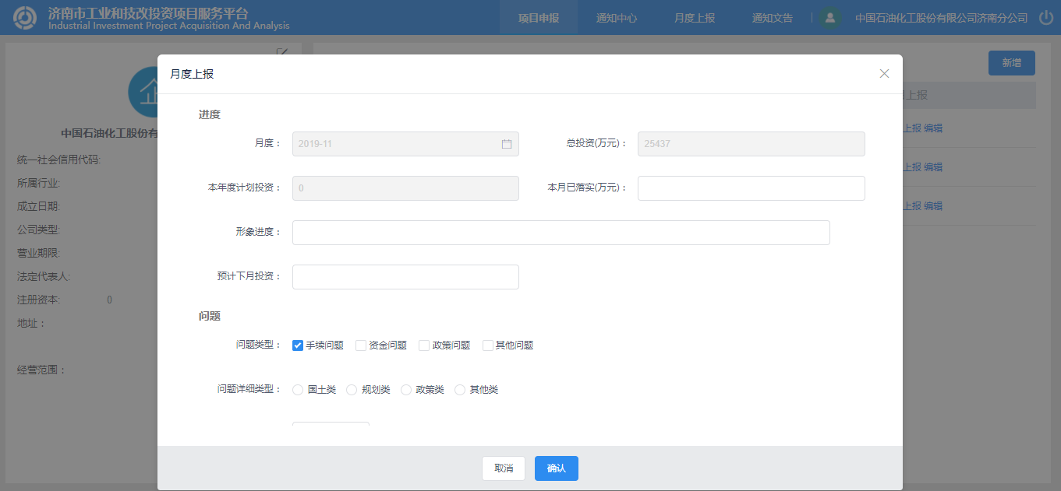
- 详细：月度上报完成后，点击项目列表中记录后方的“详细”按钮，查看项目详细，以及企业上报历史记录，如图：
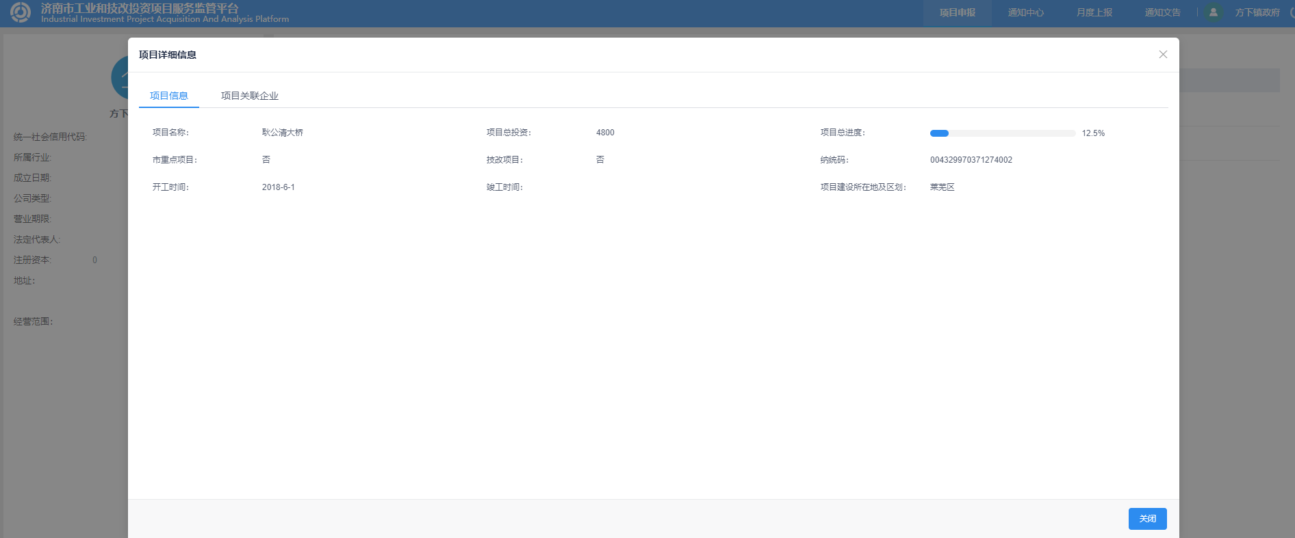
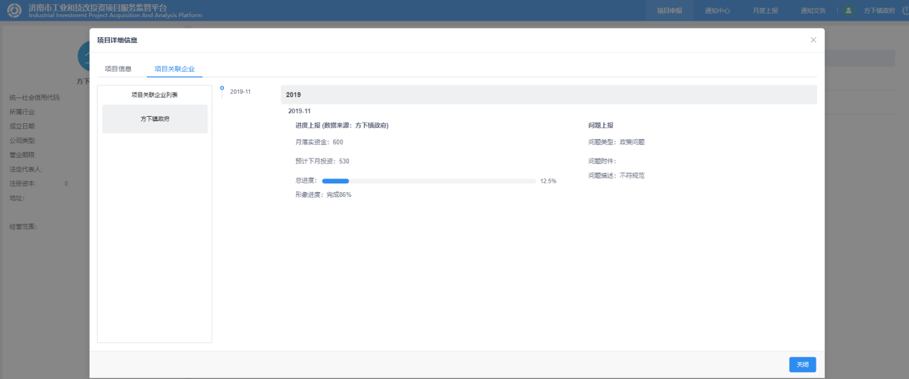

通知中心
功能：对未及时上报记录，市县级平台进行催办的消息记录，如图：
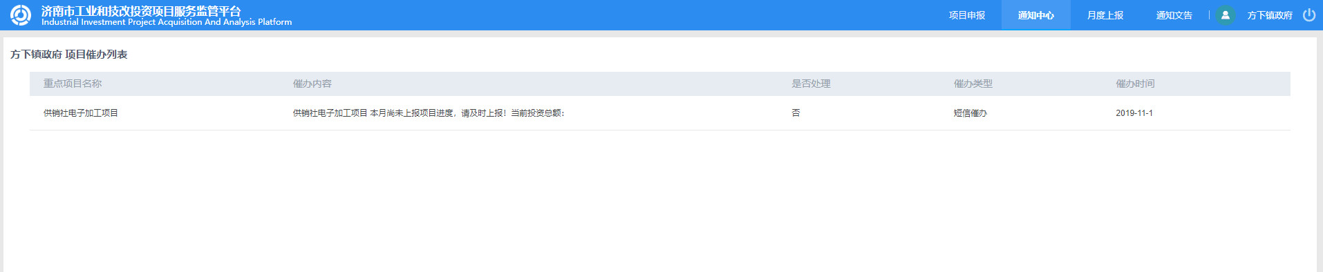

月度上报
功能：显示企业项目月度上报记录情况，如图：
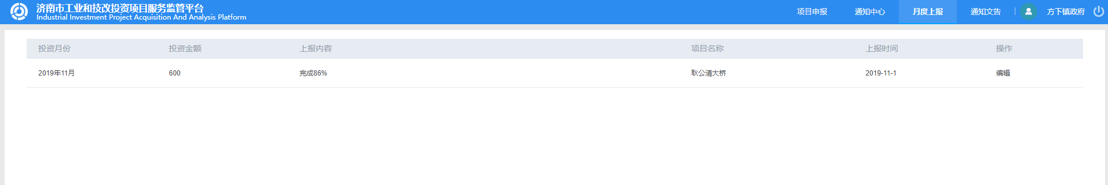
- 点击列表中记录后方的“编辑”按钮，弹出所选项目记录的编辑窗口，点击“提交”按钮，完成编辑操作，如图：
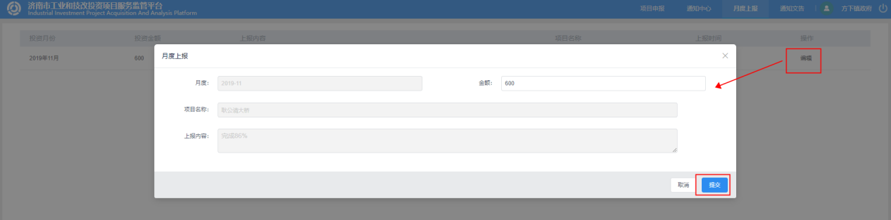

通知文告
功能：查看、下载通知公告信息。
- 点击文件记录后面的“预览”按钮，在线预览所选文件，如图：
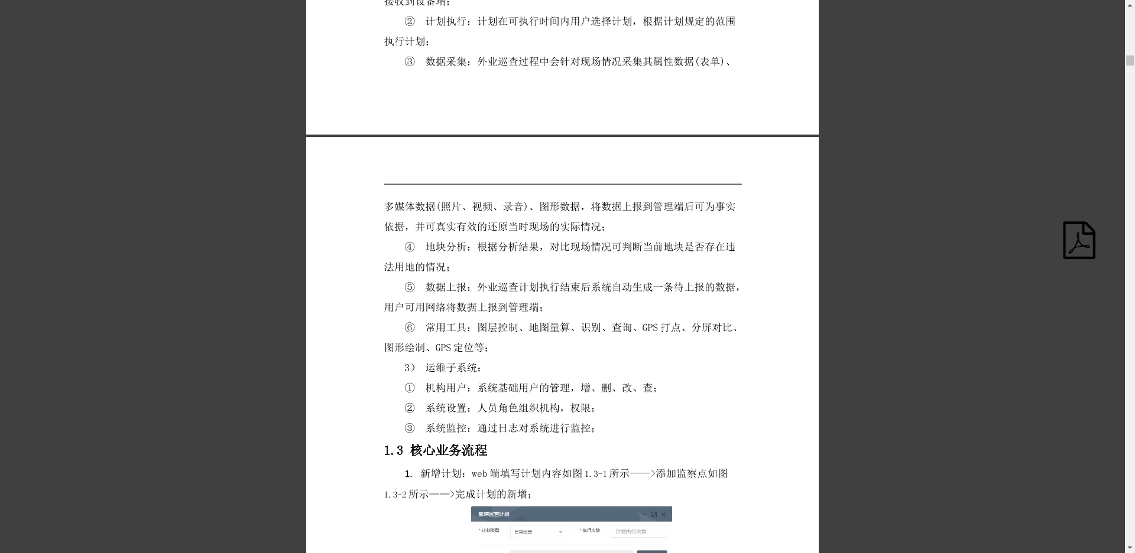
- 点击文件记录后面的“下载”按钮，下载所选文件。

政策申报
